Оглавление.

I. Общие сведения об учителе.

II. Результаты педагогической деятельности.

III. Научно-методическая деятельность.

IV. Внеурочная деятельность.

V. Учебно-материальная база.

I.Общие сведения об учителе.

Дата рождения: 2. 06. 1976 г.
Образование: высшее; окончила Таганрогский государственный педагогический институт в 2005г.
Квалификация: учитель математики.
Специальность: математика.
Общий стаж: 16 лет.
Педагогический стаж: 16 лет.
Категория: I квалификационная категория.

II. Результаты педагогической
деятельности.
Карта личных достижений учителя.

Педагогический стаж работы в МОУ ОСОШ № 1 : 15 лет.
Повышение квалификации: повышение квалификации в Ростовском областном ИПК и ПРО по теме: «Совершенствование содержания и методов школьного математического образования в моделях предпрофильной подготовки и профильного обучения» в 2008 году; краткосрочное повышение квалификации в Ростовском областном ИПК и ПРО по программе « Использование информационных технологий в учебном процессе» в 2007 году.
Награды:
Награждена грамотой Администрации МОУ Обливской СОШ №1 от 5.10.2007 года.
Награждена грамотой районного методического объединения математиков, 29.08.2008 год.

Позитивная динамика учебных достижений обучающихся за последние три года.

№ | Показатели | баллы
1 | Позитивная динамика уровня обученности.
  2005-2006 | 95℅
  2006-2007 | 100℅
  2007-2008 | 100℅
2 | Позитивная динамика качества обученности.
  2005-2006 | 35 ℅
  2006-2007 | 45 ℅
  2007-2008 | 65 ℅
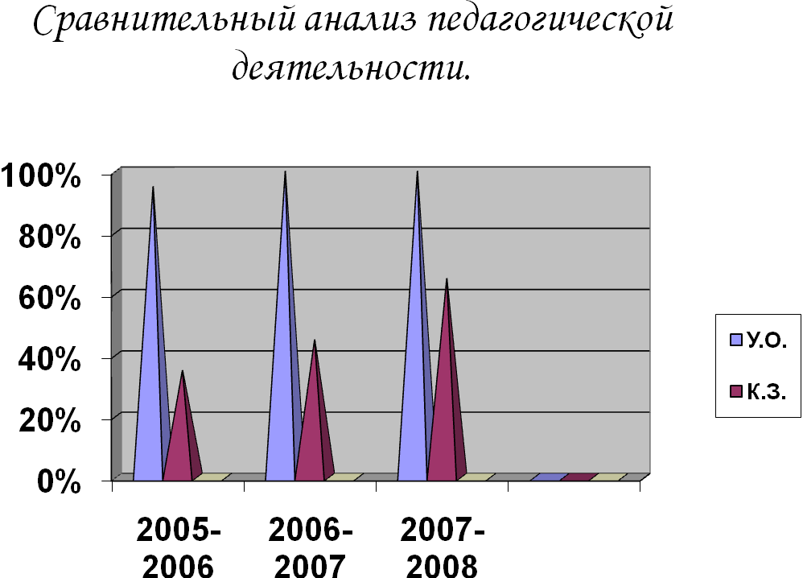

Участники предметных олимпиад.
Митяев Сергей.
Маркина Екатерина.
Косакова Юлия.
Кривошлыкова Анастасия.
Лядова Алла.
Конопацкий Дмитрий.

Участники «Молодежного математического чемпионата».
г. Пермь, «Центр развития одаренности».
Боготопова Наталья.
Кайхаров Сулейман.
Марянин Андрей.
Мусагалиев Ренат.
Тамнеев Виталий.
Участники конкурсов.
Кривопустенко Анатолий. Родина Алла. Боготопова Наталья. Шевцова Екатерина. Попов Олег. Тамнеев Виталий. Мусагалиев Ринат. Сытников Никита. Дорошенко Елена. Неровная Алина. Хрютина Анна.
Использование современных образовательных технологий, в том числе информационно-коммуникативных , в процессе обучения предмету и воспитательной работе.
№ | Показатели | Баллы
1. | Разработка и реализация авторской учебной программы
2. | Использование современных программ, учебников, учебно-методических комплексов , которые являются для школьников новыми.  Рабочая программа учителя 5,6, 8, 10 классов.
3. | Реализация программ углубленного изучения предмета, предпрофильной подготовки и профильного обучения.
4. | Применение современных развивающих технологий  - Проблемное обучение  - Модульное обучение  - Технология КСО (коллективные способы обучения)  - Блочное обучение  - Личностно-ориентированное обучение
5. | Использование информационных технологий в учебном процессе.  - презентации;  - тестирование;  - медиафильмы.
6. | Положительная динамика оснащения учебного процесса компьютерными программами.
7. | Применение инновационных методов оценивания качества образования  - портфолио  - тестирование
Повышение квалификации и профессиональная переподготовка.
№ | Показатели | Баллы
1. | Своевременность и эффективность повышения квалификации.  - повышение квалификации в Ростовском областном ИПК и ПРО по теме: «Совершенствование содержания и методов школьного математического образования в моделях предпрофильной подготовки и профильного обучения» в 2008 году.
2. | Результативность профессиональной подготовки в области информационных технологий.  Свидетельство: краткосрочное повышение квалификации в Ростовском областном ИПК и ПРО по программе « Использование информационных технологий в учебном процессе»;
3. | Многообразие форм повышения квалификации  - Курсы  - Семинары  - Дополнительная литература  - Интернет ресурсы
4. | Реализация новых образовательных функций в соответствии с дипломом о профессиональной подготовке.
III. Научно – методическая
деятельность.
Материалы, обосновывающие выбор программы и УМК.

Математика. 5, 6 классы.
Данная программа определяет содержание основного общего математического образования, на основе обязательного минимума содержания, с учетом максимального объема учебной нагрузки обучающихся, и требований к уровню подготовки учащихся 5, 6 классов.
Изучение математики на ступени основного общего образования направлено на достижение следующей целей: овладение системой математических знаний и умений, необходимых для применения в практической деятельности, изучения смежных дисциплин, продолжения образования; формирование ясности и точности мысли, критичности мышления, интуиции, логического мышления, способности к преодолению трудности.
В учебниках много интересного и полезных сведений не только по математике, но и об истории, технике, окружающем мире. Забытое понятие всегда поможет вспомнить «Предметный указатель».
Как человек говорит, можно судить о его культуре и интеллекте, об умении думать. Рубрика «Глаголь» научит учащихся говорить правильно. В учебнике помещены задачи, помогающие учиться думать, рассуждать, делать наблюдения и выводы, расширяющие круг математических знаний и представлений.
Специальные игры и упражнения рубрики «Мыслете» даются на развитие интереса, внимания, сообразительности, памяти, силы воли.

Алгебра. 8 класс.
Одна из главных особенностей курса алгебры, представленного в учебниках алгебры для 8 класса: реализация взаимосвязи принципов научности и доступности, обеспечение прочного усвоения основ математических знаний учащимися. Основной теоретический материал в учебниках излагается с постепенным нарастанием его сложности. Этим достигается необходимая дидактическая и логическая последовательность его построения и возможность научного обоснования основных теоретических положений.
Особенностью курса является его практическая направленность, которая служит стимулом развития у учащихся интереса к алгебре, а также основой для формирования осознанных математических навыков и умений.
Центральное понятие этого курса – понятие числа развивается и расширяется от рационального до действительного.
Усвоение алгебры осуществляется успешно, если изучение теоретического материала проходит в процессе решения задач. Большое количество разнообразных задач на применение алгебры в геометрии, физике, технике и т.д. помогает учащимся понять практическую необходимость изучения курса алгебры.
В отдельных местах текста учебника приводятся краткие исторические сведения, а также занимательные задачи. Рисунки имеют как обучающий, так и иллюстративный характер.
Успешному формированию сформулированных навыков и умений способствует алгоритмическая направленность всего курса алгебры, простота терминов и символики, достаточное количество упражнений различной трудности.

Геометрия. 8 класс.
Изучение планиметрии основывается на рассмотрении свойств фигур на плоскости. Данный курс дает возможность расширить и углубить знания о геометрических фигурах. На уроках геометрии учащиеся знакомятся с новыми фигурами и со многими важными и интересными свойствами, узнают, как используются свойства геометрических фигур в практической деятельности.
В учебнике по геометрии много задач: есть задачи и практические задания к каждому параграфу, дополнительные задачи к каждой главе и задачи повышенной трудности.
Алгебра. 10 класс.
Рассматриваемый курс алгебры и начал анализа для 10 – 11 классов организован вокруг основных содержательных линий:
- числовой;
- функциональной;
- уравнений и неравенств;
- преобразований.
Основные методические особенности курса алгебры и начал анализа заключаются в следующем:
1. Элементарные функции изучаются элементарными методами.
2. Числовая линия и линия преобразований развиваются параллельно с функциональной, но опережая её по времени изучения. Так, например, изучению логарифмической функции предшествует изучение понятия логарифма числа и свойств логарифмов, преобразования логарифмических выражений, решение элементарных логарифмических уравнений.
3. При изложении курса широко используются графические средства наглядности.
4. Впервые в явном виде вводится понятие равносильности уравнений и неравенств, поскольку в этом возникает необходимость.
5. Новые математические понятия, когда это возможно, вводятся после рассмотрения прикладных задач, мотивирующих необходимость их появления.
6. Система упражнений позволяет учителю без проблем организовать уровневую дифференциацию обучения по каждой теме.
7. Теоретический материал излагается доступным языком, что способствует самостоятельному изучению его старшеклассниками.
8. Акцент в преподавании по рассматриваемым учебникам делается на практическое применение приобретенных знаний.
Основным в курсе алгебры 10 класса является изучение элементарных функций и связанное с ним решение уравнений и неравенств.

Геометрия. 10 класс.
Изучение курса стереометрии должно базироваться на сочетании наглядности и логической строгости. Опора на наглядность – непременное условие успешного усвоения материала, и в связи с этим нужно уделить большое внимание правильному изображению на чертеже пространственных фигур. Правила изображения приведены в конце учебника, которые с самого начала необходимо показывать учащимся. При работе по данному учебнику уже на первых уроках появляются куб, параллелепипед, тетраэдр.
Важная роль при изучении стереометрии отводится задачам. Учебник содержит большое количество разнообразных по трудности задач, что дает возможность осуществить индивидуальный подход у учащимся, в частности, организовать работу с наиболее сильными учениками, проявляющими интерес к математике.

Доклад на августовской конференции.

Участие в семинаре – практикуме на тему: «Методика подготовки учащихся старшей ступени обучения к экзаменам по математике».
г. Аксай, МОУ Лицей.

Тема самообразования: «Как научить учиться математике?».
Великая роль математики в жизни человеческого общества. Поэтому было бы грубой ошибкой думать, что это застывшая, законченная наука, что достаточно усвоить уже известные формулы, правила, теоремы. В дальнейшем, математика непрерывно развивается, обогащается новыми теориями, перестраивается в ответ на новые запросы жизни. Многие ученые настойчиво и упорно развивали эту
науку, делали математические открытия Н.И.Лобачевский, М.В.Остроградский, С.В.Ковалевская, утверждавшая, что «нельзя быть математиком, не будучи в то же время в душе поэтом».
Мы шагнули в ХХI век, математика стала необходимым орудием познания, прогнозирования и расчета. Недаром о возрастающей роли математики в современной науке и практической деятельности теперь говорят много и обоснованно, называя нашу эпоху временем математизации знаний. Она превратилась в наши дни в производительную силу общества, является тем самым языком, на котором излагаются различные закономерности. Это подтверждается и
тем, что о существовании ряда элементарных частиц первоначально
удалось узнать не из результатов экспериментов, а из математических
теорий.
«В математике красота играет громадную роль», - говорил известный ученый Н.Т.Чеботарев, она помогает воспитывать логическое мышление, самостоятельность, четкость и точность речи. Часто задаю себе вопрос: «Как научить учиться математике? Прежде всего, надо пробудить интерес к этой науке, сделать процесс обучения радостным.
В своей педагогической деятельности я учитываю не только своеобразие класса в целом, но и психологию, возрастные особенности, потенциальные возможности каждого ученика, использую на уроках такие дидактические приемы, которые позволяют школьникам проявлять самостоятельность и творчество в изучении математических понятий, в решении различных задач. Учебно-воспитательный процесс не мыслю без наглядности и технических средств обучения, благодаря которым ярко и зримо раскрывается перед детьми прекрасный мир математики, легче познаются тайны этой науки. Оживляет уроки и историческая справка, помогающая понять теорию предмета. Это и сведения из истории возникновения математических терминов, рассказы о жизни великих математиков прошлого и современности, их научных открытиях.
Главной задачей моей педагогической деятельности считаю формирование умений и навыков учащихся, необходимых для самостоятельного приобретения знаний, для работы с учебной литературой уже с 5 класса знакомлю учащихся со структурой учебника, учу читать математическую книгу, выделять главное, делить текст на смысловые части, находить ответ на поставленный вопрос, читать чертеж, составлять план доказательства. В своей практической деятельности обучаю детей использовать ранее полученные знания, применять умения в новой ситуации, организую поиск различных доказательств теорем и рациональных способов решения практических задач, прививаю навыки в составлении и решение уравнений, неравенств, тождеств, текстовых задач. Все это помогает мне воспитывать в каждом ученике активную личность.
В 5-6 классах использую различные формы контроля, полученных знаний учащихся. Это и самопроверка по образу, взаимопроверка, проверка – консультация, опрос по нормам, математический диктант и математическая викторина.
В старших классах практикую лекционно-практическую форму урока. Такая организация занятия требует тщательного подбора учебного материала. Лекция охватывает весь теоретический и практический материал темы. При ее чтении определяю крупные блоки в изложении материала, которые озаглавливаются так, что в конце ученик легко просматривает ее план и получает информацию, какая форма контроля по теме будет предложена. На практических занятиях учащиеся закрепляют и углубляют теоретический материал, изложенный на лекции, учатся применять его на практике, усваивают несколько алгоритмов решения типовых примеров и задач, готовится к зачету и контрольной работе. Провожу уроки-коррекции, они помогают ликвидировать проблемы в знаниях учащихся, выявившихся на зачете и контрольной работе.
Уроки математики не только расширяют кругозор учащихся, будят любознательность детей, но и становятся поводом для интересных дел во внеурочное время. А главное – они рождают любовь к исследованию, поиску.
Размышляя о путях школьного математического образования, нельзя забывать, что математика – одна из основных частей общечеловеческой культуры. Идущая рядом с трудностью красота математических теорий рождает в душе учащихся восхищение перед возможностями человеческого разума.
IV. Внеурочная деятельность.

Перечень творческих работ детей.
1. Сообщение по геометрии на тему: «Биография Пифагора».
2. Сообщение по геометрии на тему: «Правда о Пифагоре. Пифагор и пифагорейцы».
3. Сообщение по геометрии на тему: «Пифагор Самосский – древнегреческий математик и философ – идеалист».
4. Доклад по геометрии на тему: «Симметрия в природе».
5. Сообщение на тему: «Тригонометрия».
6. Сообщение по геометрии на тему: «Многогранники».
7. Сообщение на тему: «Правильные многогранники».
8. Сообщение по геометрии на тему: «Объёмы геометрических тел».
9. Презентация на тему: «Десятичные дроби».
V. Учебно – материальная база.

Интерактивная доска.
Мультимедийные диски.
Набор фигур по стереометрии.
Индивидуальные карточки.

